ИЗО 1 класс. электрон адрес- rijazik1@bk.ru ватсап номеры 89083351980

№ | Тема урока | Календарь  дата | Содержание работы и источники | Контрольное задание
 | В царстве радуги-дуги. Основные и составные цвета Использование различных художественных материалов и средств для создания выразительных образов природы. Цвет — основа языка живописи. Эмоциональные возможности цвета. Тёплые и холодные цвета. Основные и составные цвета. | 28.04 | 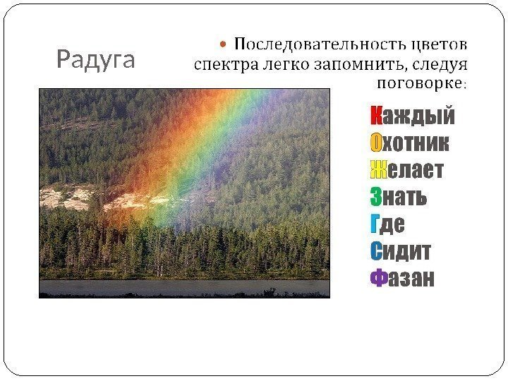   | Выполнит до 30.04. 18.00

